Resource: unfoldingWord® Open Bible Stories
unfoldingWord® Open Bible Stories © 2022 unfoldingWord. Released under CC BY-SA 4.0 license. unfoldingWord® Open Bible Stories has been adapted in the following languages: Tok Pisin, Arabic (عربي), French (Français), Hindi (हिंदी), Indonesian (Bahasa Indonesia), Portuguese (Português), Russian (Русский), Spanish (Español), Swahili (Kiswahili), and Simplified Chinese (简体中文) from unfoldingWord® Open Bible Stories © 2022 unfoldingWord. Released under CC BY-SA 4.0 license by Mission Mutual

unfoldingWord® Open Bible Stories

40. Jésus est crucifié
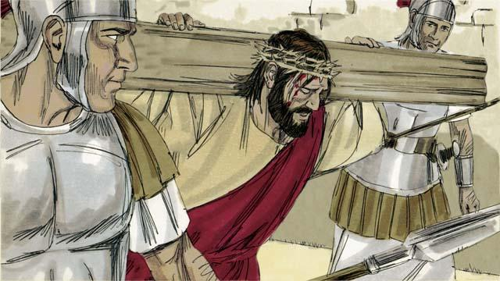
Après s’être moqués de Jésus, les soldats l’ont emmené pour le crucifier. Ils lui ont fait porter la croix sur laquelle il allait mourir.

Les soldats ont amené Jésus à un endroit appelé « le lieu du crâne » et ils ont cloué ses mains et ses pieds à la croix. Mais Jésus a dit : « Père, pardonne-leur, parce qu’ils ne savent pas ce qu’ils font. » Ils ont aussi mis une pancarte sur la croix au-dessus de sa tête. La pancarte disait : « Roi des Juifs ». C’est ce que Pilate leur avait dit d’écrire.
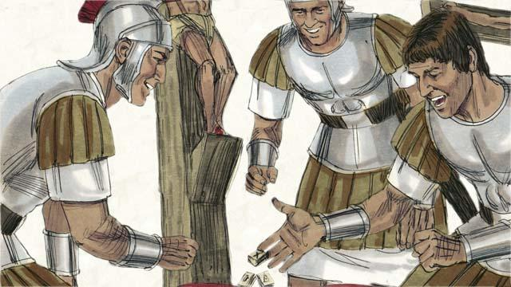
Ensuite, les soldats ont tiré au sort la tunique de Jésus. En faisant cela, ils ont accompli une prophétie qui disait : « Ils ont divisé mes vêtements parmi eux, et ont tiré au sort ma tunique. »

Il y avait aussi deux brigands que les soldats ont crucifiés en même temps. Ils les ont mis de chaque côté de Jésus. L’un des malfaiteurs s’est moqué de Jésus, mais l’autre a dit : « Ne crains-tu pas que Dieu te punisse ? Nous sommes coupables d’avoir fait beaucoup de mauvaises choses, mais cet homme est innocent. » Puis il dit à Jésus : « Souviens-toi de moi quand tu seras roi dans ton royaume. » Jésus lui a répondu : « Aujourd’hui, tu seras avec moi au Paradis. »
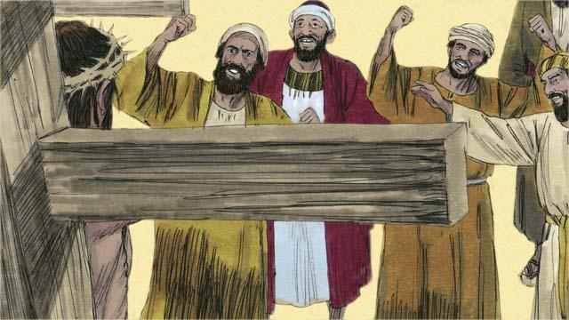
Les dirigeants juifs et d'autres personnes dans la foule se sont moqués de Jésus. Ils lui ont dit : « Si tu es le Fils de Dieu, descends de la croix et sauve-toi : alors nous te croirons. »
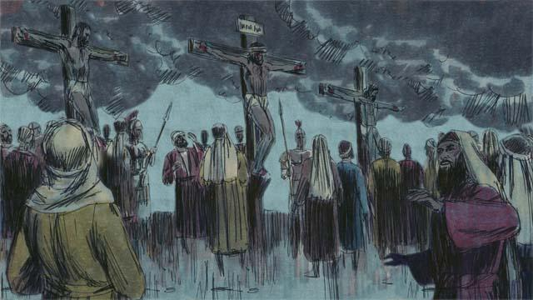
Puis le ciel au-dessus de toute la région est devenu complètement noir, même au milieu de la journée. Il est devenu noir à midi et est resté noir pendant trois heures.
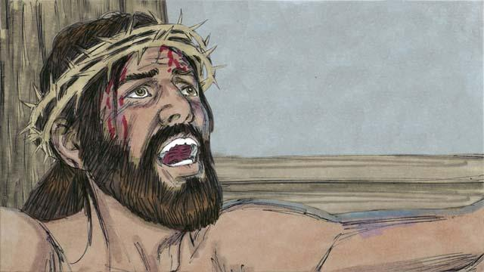
Alors Jésus s’est écrié : « C’est fini, Père, je remets mon esprit entre tes mains. » Puis il a courbé sa tête et rendu son esprit. Quand il est mort, il y a eu un tremblement de terre. Le grand rideau qui séparait le peuple de la présence de Dieu dans le Temple a été déchiré en deux, du haut en bas.
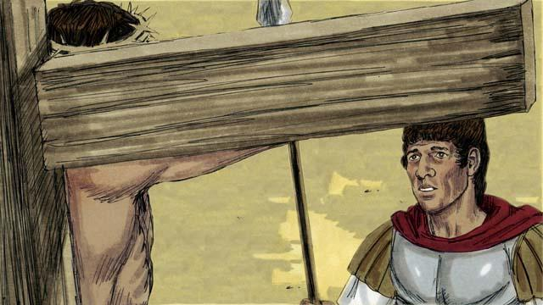
Par sa mort, Jésus a ouvert un chemin pour que les hommes puissent venir à Dieu. Un soldat qui gardait Jésus et qui a vu tout ce qui s’était passé, a dit : « Certainement, cet homme était innocent, il était le Fils de Dieu. »
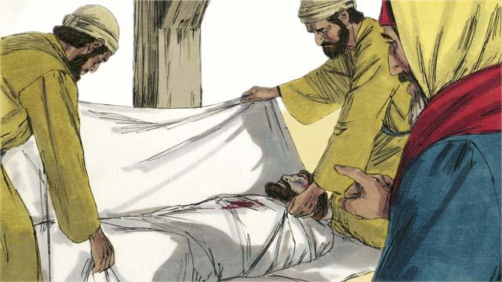
Ensuite, deux dirigeants juifs, Joseph et Nicodème, qui croyaient que Jésus était le Messie, sont venus pour demander à Pilate le corps de Jésus. Ils ont enveloppé son corps dans une toile, l’ont mis dans une tombe taillée dans le roc et l’ont placé à l’intérieur. Alors, ils ont roulé une grande pierre devant la tombe pour en bloquer l’ouverture.
Une histoire biblique tirée de : Matthieu 27:27–61; Marc 15:16–47; Luc 23:26–56; Jean 19:17–42

